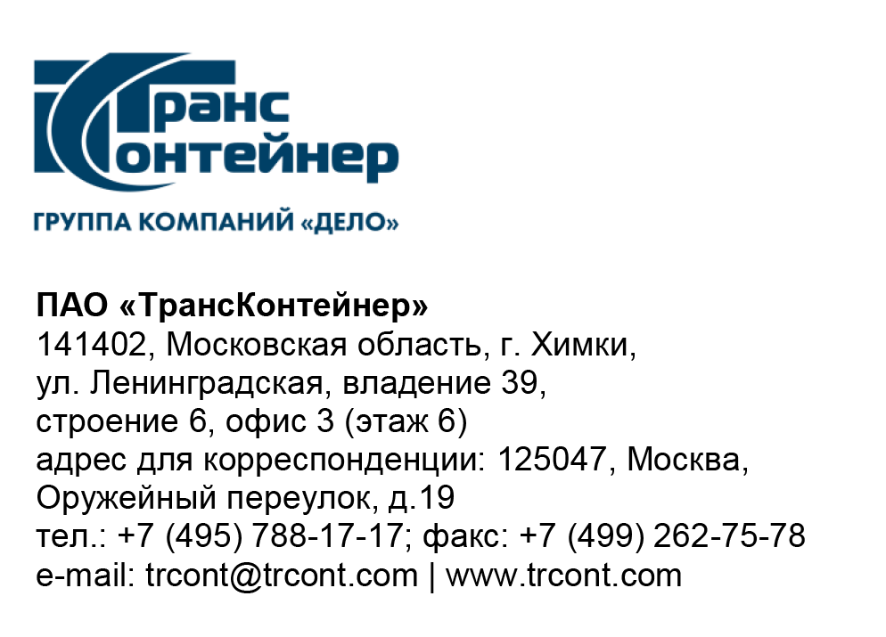

30.11.2023 № б/н .

на № от

ПАО «ТрансКонтейнер» информирует о внесении изменений в документацию о закупке открытого запроса предложений в электронной форме № ЗПэ-ЦКПКЗ-23-0039 по предмету закупки «Поставка 80-футовых вагонов-платформ для перевозки крупнотоннажных контейнеров» (Запрос предложений)

- В документации о закупке Запроса предложений:
1.1. Пункты 7, 8, 9 раздела 5 «Информационная карта» документации о закупке изложить в следующей редакции:
«
7. | Место, дата и время начала и окончания срока подачи Заявок, открытия доступа к Заявкам | Заявки принимаются через ЭТП, информация по которой указана в пункте 4 Информационной карты с даты опубликования Запроса предложений и до «18» декабря 2023 г. 14 часов 00 минут местного времени. Открытие доступа к Заявкам состоится автоматически в Программно-аппаратном средстве ЭТП в момент окончания срока для подачи Заявок.
8. | Рассмотрение, оценка и сопоставление Заявок | Рассмотрение, оценка и сопоставление Заявок состоится «22» декабря 2023 г. 14 часов 00 минут местного времени по адресу, указанному в пункте 2 Информационной карты.
9. | Подведение итогов | Подведение итогов состоится не позднее «11»января 2024 г. 14 часов 00 минут местного времени по адресу, указанному в пункте 3 Информационной карты.
»
Далее по тексту…

Председатель Конкурсной комиссии

аппарата управления ПАО «ТрансКонтейнер» Н.И. Шиповская

